Промежуточная аттестация
для 1 класса

1. Разгадай ребус.
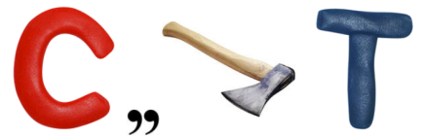
А) старт Б) спорт
В) смарт Г) спор

2. На занятиях по баскетболу нужно играть:
а) футбольным мячом;
б) волейбольным мячом;
в) баскетбольным мячом;
г) резиновым мячом.

3. Разгадай загадку о виде спорта.
Скачет молодец между двух колец!
Вместе с игроками с длинными руками.
Ответ: ___________

4. На уроках физкультуры нужно иметь:
а) джинсы; б) спортивную форму; в) сапоги; г) халат;

5. Что не является правилом техники безопасности на уроке физической культуры?
а) запрещается самостоятельно брать спортивный инвентарь, находящийся в спортивном зале и тренерской комнате;
б) держать дистанцию;
в) при обнаружении поломок спортивного оборудования никому об этом не говорить;
г) в случае плохого самочувствия на уроке учащийся должен незамедлительно сообщить об этом учителю физкультуры.

6. Выбери необходимый распорядок дня для Вани.
1. умывание / чистка зубов
2. поход в школу
3. подъём
4. зарядка
5. занятия в школе
6. завтрак
А) 3, 2, 1, 4, 5, 6 Б) 3, 6, 4, 1, 2, 5
В) 3, 1, 6, 4, 5, 2 Г) 3, 4, 1, 6, 2, 5

7. На занятиях по гимнастике следует:
а) заниматься в школьной форме;
б) заниматься без учителя;
в) заниматься в спортивной форме с учителем;
г) заниматься самостоятельно в раздевалке.

Промежуточная аттестация
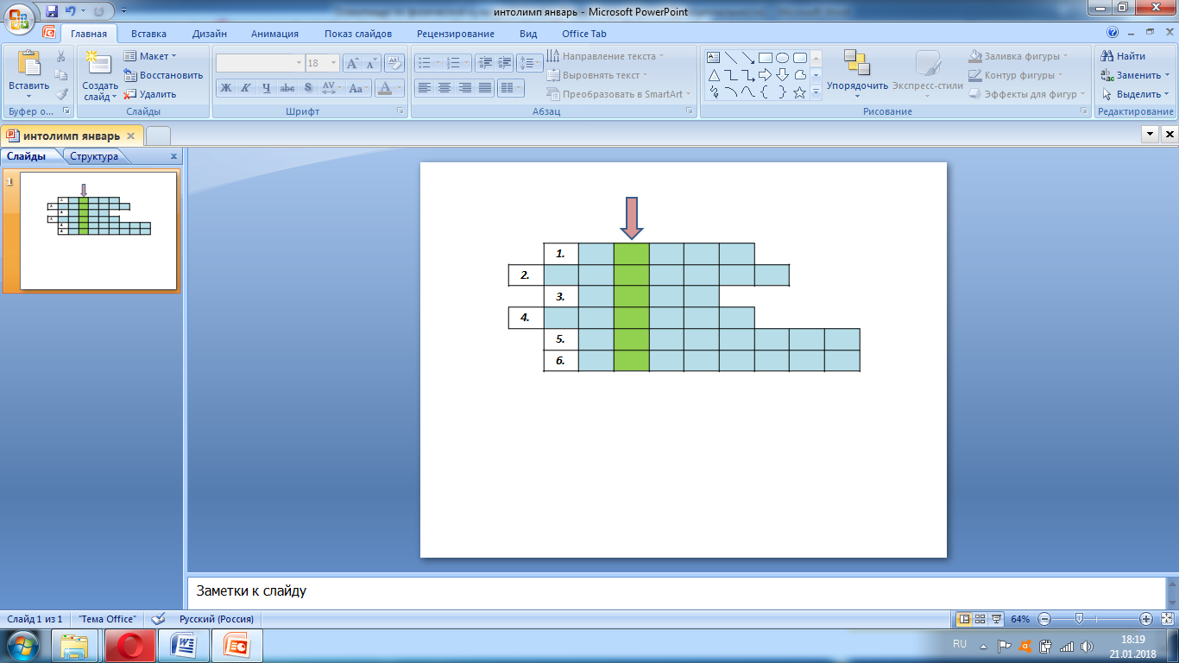
2 класс
1 . Разгадай кроссворд. Какое ключевое слово у тебя получилось?
По горизонтали:
1. Участник спортивных соревнований.
2. Её выполняют утром, после пробуждения.
3. Спортивная обувь.
4. Обувь для льда.
5. Защищают руки боксёра.
6. Снаряд для развития определённой группы мышц.

А) талант Б) тренер
В) теннис Г) турист

2. На занятиях по баскетболу нужно играть:
а) футбольным мячом;
б) волейбольным мячом;
в) баскетбольным мячом;
г) резиновым мячом.

3. На занятиях по гимнастике следует:
а) заниматься в школьной форме;
б) заниматься без учителя;
в) заниматься в спортивной форме с учителем;
г) заниматься самостоятельно в раздевалке.

4. Бег на короткие дистанции – это:
а) 200 и 400 метров;
б) 30 и 60 метров;
в) 800 и 1000 метров;
г) 1500 и 2000 метров.

5. Что не является правилом техники безопасности на уроке физической культуры?
а) запрещается самостоятельно брать спортивный инвентарь, находящийся в спортивном зале и тренерской комнате;
б) держать дистанцию;
в) при обнаружении поломок спортивного оборудования никому об этом не говорить;
г) в случае плохого самочувствия на уроке учащийся должен незамедлительно сообщить об этом учителю физкультуры.

6. Соотнеси спортивный инвентарь с видом спорта, в котором он используется.
1. художественная гимнастика 2. бокс 3. боулинг 4. теннис
а)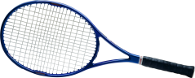 б)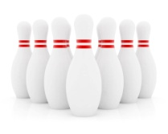 в)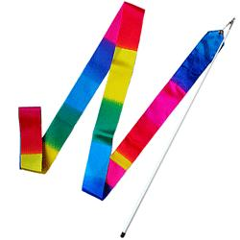 г)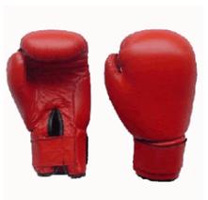
А) 1а2в3г4б Б) 1б2а3в4г В) 1в2г3б4а Г) 1г2б3а4в

Промежуточная аттестация
3 класс В-1
1. Бег на короткие дистанции – это:
а) 200 и 400 метров;
б) 30 и 60 метров;
в) 800 и 1000 метров;
г) 1500 и 2000 метров.

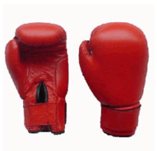 |  |  |  |  |  |  |  | 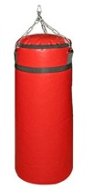 |  |  |  |  | 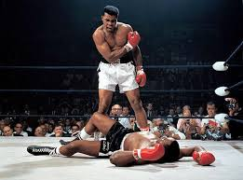  Если спортсмен в течение 10 секунд не может продолжить бой |  |  |  |  |  | 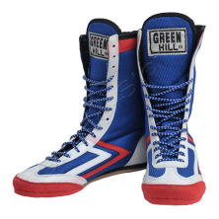
 |  | * |  |  |  |  |  | * |  |  |  |  |  |  |  | * |  |  |  |  |  |  |  |  |  | *
2. Разгадай кроссворд. Из выделенных букв составь слово. Выбери это слово среди ответов.

А) балл Б) доля В) игра Г) воля

3. На занятиях по гимнастике следует:
а) заниматься в школьной форме;
б) заниматься без учителя;
в) заниматься в спортивной форме с учителем;
г) заниматься самостоятельно в раздевалке.

4. На занятиях по баскетболу нужно играть:
а) футбольным мячом;
б) волейбольным мячом;
в) баскетбольным мячом;
г) резиновым мячом.

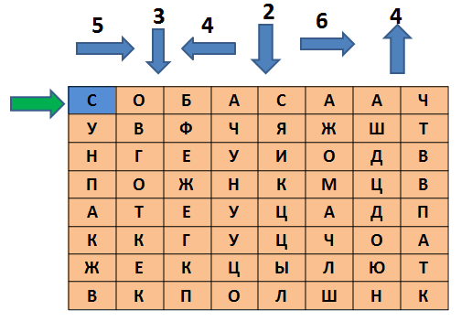
5 . Двигаясь по стрелкам, из букв собери слово, выбери его среди вариантов ответа. Начинай с выделенной буквы.
А) самбист Б) самокат
В) сборная Г) свобода

6. Что не является правилом
техники безопасности на уроке физической культуры?

а) запрещается самостоятельно брать
спортивный инвентарь, находящийся в спортивном зале.

б) держать дистанцию;

в) при обнаружении поломок спортивного оборудования никому об этом не говорить;

г) в случае плохого самочувствия на уроке учащийся должен незамедлительно сообщить об этом учителю физкультуры.

Промежуточная аттестация
3 класс В-2

1. Что не является правилом
техники безопасности на уроке физической культуры?
а) запрещается самостоятельно брать
спортивный инвентарь, находящийся в спортивном зале.
б) держать дистанцию;
в) при обнаружении поломок спортивного оборудования никому об этом не говорить;
г) в случае плохого самочувствия на уроке учащийся должен незамедлительно сообщить об этом учителю физкультуры.

2 . Двигаясь по стрелкам, из букв собери слово, выбери его среди вариантов ответа. Начинай с выделенной буквы.
А) самбист Б) самокат
В) сборная Г) свобода

3. На занятиях по баскетболу нужно играть:
а) футбольным мячом;
б) волейбольным мячом;
в) баскетбольным мячом;
г) резиновым мячом.

4. На занятиях по гимнастике следует:
а) заниматься в школьной форме;
б) заниматься без учителя;
в) заниматься в спортивной форме с учителем;
г) заниматься самостоятельно в раздевалке.

 |  |  |  |  |  |  |  |  |  |  |  |  | Если спортсмен в течение 10 секунд не может продолжить бой
 |  | * |  |  |  |  |  | * |  |  |  |  |  |  |  | * |  |  |  |  |  |  |  |  |  | *
5. Разгадай кроссворд. Из выделенных букв составь слово. Выбери это слово среди ответов.

А) балл Б) доля В) игра Г) воля

6. Бег на короткие дистанции – это:
а) 200 и 400 метров;
б) 30 и 60 метров;
в) 800 и 1000 метров;
г) 1500 и 2000 метров.

Промежуточная аттестация
4 класс В-1
1. Какая самая главная причина нарушения осанки?
А) ношение тяжёлого рюкзака и сложные тренировки
Б) отсутствие двигательной активности
В) слабость мышечного корсета
Г) частый и длительный просмотр телевизора

 |  |  |  |  |  |  |  |  |  |  |  |  | Если спортсмен в течение 10 секунд не может продолжить бой
 |  | * |  |  |  |  |  | * |  |  |  |  |  |  |  | * |  |  |  |  |  |  |  |  |  | *
2. Разгадай кроссворд. Из выделенных букв составь слово. Выбери это слово среди ответов.

А) балл Б) доля В) игра Г) воля

3. Двигаясь по стрелкам, из букв собери слово, выбери его среди вариантов ответа. Начинай с выделенной буквы.
А) самбист Б) самокат
В) сборная Г) свобода

4. Олимпийский девиз – это:
а) «Быстрее, выше, сильнее»;
б) «Сильнее, выше, быстрее»;
в) «Выше, точнее, быстрее»;
г) «Выше, сильнее, дальше».

5. Строевые упражнения – это:
а) попеременно двухшажный ход;
б) низкий старт;
в) повороты на месте, перестроения;
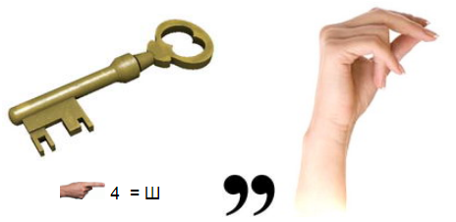
г) верхняя подача.

6. Бег на длинные дистанции – это:
а) 400 и 800 метров;
б) 1000, 1500 и 2000 метров;
в) 100 и 200 метров;
г) 30 и 60 метров.

7. Разгадай ребус.
В каком виде спорта данный инвентарь используется?
А) футбол Б) хоккей В) теннис Г) бокс
Промежуточная аттестация
4 класс В-2
- Разгадай ребус.
В каком виде спорта данный инвентарь используется?
А) футбол Б) хоккей В) теннис Г) бокс

2. Бег на длинные дистанции – это:
а) 400 и 800 метров;
б) 1000, 1500 и 2000 метров;
в) 100 и 200 метров;
г) 30 и 60 метров.

3. Строевые упражнения – это:
а) попеременно двухшажный ход;
б) низкий старт;
в) повороты на месте, перестроения;
г) верхняя подача.

4. Олимпийский девиз – это:
а) «Быстрее, выше, сильнее»;
б) «Сильнее, выше, быстрее»;
в) «Выше, точнее, быстрее»;
г) «Выше, сильнее, дальше».

5. Двигаясь по стрелкам, из букв собери слово, выбери его среди вариантов ответа. Начинай с выделенной буквы.
А) самбист Б) самокат
В) сборная Г) свобода

6. Какая самая главная причина нарушения осанки?
А) ношение тяжёлого рюкзака и сложные тренировки
Б) отсутствие двигательной активности
В) слабость мышечного корсета
Г) частый и длительный просмотр телевизора
 |  |  |  |  |  |  |  |  |  |  |  |  | Если спортсмен в течение 10 секунд не может продолжить бой
 |  | * |  |  |  |  |  | * |  |  |  |  |  |  |  |  | * |  |  |  |  |  |  |  |  |  | *

7. Разгадай кроссворд. Из выделенных букв составь слово. Выбери это слово среди ответов.
А) балл Б) доля В) игра Г) воля

